银行微信小程序方案

银行微信小程序方案：打造高效便捷的金融服务体验

随着互联网金融的快速发展，银行微信小程序已经成为银行与客户沟通的重要桥梁。如何利用微信小程序提供高效、便捷的金融服务，满足客户的多元化需求，是银行面临的重要课题。本文将结合SEO标准，探讨银行微信小程序的方案设计，确保文章包含合适的关键词密度。

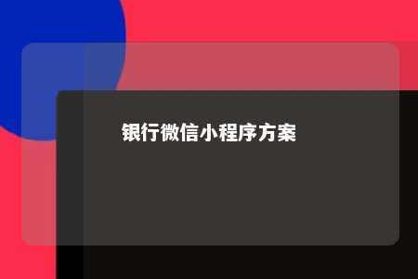

一、关键词优化

1. 小程序名称：选择简洁明了、易于记忆的名称，如“XX银行服务”，同时包含关键词，提高搜索曝光率。
2. 小程序描述：在描述中简要介绍小程序的功能、特点和优势，突出关键词，如“金融服务”、“银行理财”、“账户查询”等。
3. 关键词密度：在小程序的标题、描述、标签等位置合理添加关键词，确保关键词密度适中，提高搜索引擎的识别度。

二、小程序功能设计

1. 账户查询：提供便捷的账户查询功能，支持余额查询、交易明细等，满足客户日常查询需求。
2. 理财服务：展示银行的理财产品，提供产品详情、购买流程等，方便客户了解并购买。
3. 贷款申请：提供贷款申请服务，包括房贷、车贷、信用卡等，简化申请流程，提高审批效率。
4. 在线客服：设置在线客服功能，为客户提供实时咨询、问题解答等服务，提升客户体验。
5. 消息推送：及时推送账户变动、理财资讯等信息，提醒客户关注金融动态。

三、页面优化与用户体验

1. 页面加载速度：优化小程序页面加载速度，提高用户体验。
2. 界面设计：采用简洁明了的界面设计，确保操作流程清晰，降低用户学习成本。
3. 交互体验：注重交互设计，提高用户操作的便捷性和满意度。

四、SEO优化策略

1. 内容质量：提供高质量的金融服务内容，增加用户粘性，提高搜索引擎排名。
2. 内部链接：合理设置内部链接，引导用户访问其他相关页面，提高小程序的收录度。
3. 外部链接：积极参与外部合作，获取高质量的外部链接，提高小程序的权威性。
4. 更新频率：定期更新小程序内容，保持内容的新鲜度，提高搜索引擎的关注度。

银行微信小程序方案应注重关键词优化、功能设计、页面优化与用户体验以及SEO优化策略。通过打造高效便捷的金融服务体验，满足客户的多元化需求，提高银行在移动互联网领域的竞争力。

文章地址：<https://www.yyzq.team/post/354907.html>